PERANCANGAN SEKOLAH MENENGAH KEJURUAN
TEKNOLOGI REKAYASA DENGAN TEMA MODERN

¹Rebuchi Lilian Andjani Padali, ²Ir. Sri Sutarni Arifin, S.Hut., M.Si.
³Kalih Trumansyahjaya, S.T., M.T.

¹ Mahasiswa Teknik Arsitekur, Universitas Negeri Gorontalo
² Dosen Teknik Arsitektur, Fakultas Teknik, Universitas Negeri Gorontalo

ABSTRACT
The existence of educational institutions in Indonesia continues to contribute to the development in all fields. One of the educational institutions that is expected to produce quality human beings is the Engineering Technology Vocational High School (SMKTR). Gorontalo Province is recorded to have 58 of these schools spread across the region, but there are no vocational schools with main focus on engineering technology, especially construction and property by implementing a boarding school system. The planning of the Engineering Technology Vocational High School (SMKTR) which implements the Boarding School system and focuses on modern architecture is expected to maximize the vocational education system in Gorontalo Province.
Modern architecture is a term given to a number of buildings with characteristics that prioritize simplicity of form and eliminate all kinds of ornaments. The advantage of modern architecture is the fast implementation of construction by producing a practical architectural style (Inez, 2014). Therefore, the architectural form must follow its function. The emphasis of modern architectural design is on space, so the design is plain, simple and has a large glass area. Modern architecture has the principle of functionality and efficiency.
In the design of the Engineering Technology Vocational High School (SMKTR) it was found that the macro planning concept was in accordance with existing regulations and covered all activities in the school concerned, but with several shortcomings such as solar orientation, less precise wind direction, noise control, and additional vegetation. Planning changes can maximize the function of each part of the building to be built in the future. In addition, this floor plan analysis is also recommended to be used as a basis for planning buildings to be built using a modern architectural approach.

Kata Kunci: Vocational School, Engineering Technology, Modern Architecture

ABSTRAK
Keberadaan lemaga pendidikan di Indonesia terus memberikan kontribusi terhadap pembangunan disegala bidang. Salah satu Lembaga Pendidikan yang diharapkan menghasilkan manusia yang berkualitas adalah Sekolah Menengah Kejuruan Teknologi Rekayasa (SMKTR). Provinsi Gorontalo tercatat memiliki 58 SMK yang tersebar di seluruh wilayah, namun belum ada SMK dengan fokus utama pada teknologi rekayasa khususnya dalam konstruksi dan properti dengan menerapkan sistem sekolah ber-asrama. Perencanaan Sekolah Menengah Kejuruan Teknologi Rekayasa (SMKTR) yang menerapkan sistem Boarding School dan menitikberatkan pada arsitekur modern diharapkan dapat memaksimalkan sistem pendidikan SMK di Provinsi Gorontalo. Arsitektur modern merupakan istilah yang diberikan kepada sejumlah bangunan dengan ciri khas yang mengutamakan kesederhanaan bentuk dan menghilangkan segala macam ornamen. Keunggulan arsitektur modern adalah pelaksaaan konstruksi yang cepat dengan menghasilkan gaya arsitektur yang praktis (Inez, 2014). Oleh karena itu, bentuk arsitektur harus mengikuti fungsinya. Penekanan desain arsitektur modern adalah pada ruang, sehingga desainnya polos, sederhana dan memiliki area kaca yang luas. Arsitektur modern memiliki prinsip fungsionalitas dan efisiensi.
Dalam perancangan Sekolah Menengah Kejuruan Teknologi Rekayasa (SMKTR) ditemukan bahwa konsep perencanaan makro sudah sesuai dengan ketentuan yang ada dan mencakup seluruh kegiatan di sekolah yang bersangkutan, namun dengan beberapa kekurangan. Kekurangan ini ditanggulangi dari hasil analisa orientasi matahari, arah angin, kesibingan dan vegetasi. Perubahan perencanaan yang dapat memaksimalkan fungsi dari setiap bagian bangunan yang akan dibangun dimasa yang akan dating. Selain itu, analisis denah juga direkomendasikan untuk digunakan sebagai dasar perencanaan bangunan yang akan dibangun dengan menggunakan pendekatan arsitektur modern.

Kata Kunci: Sekolah Menengah Kejuruan, Teknologi Rekayasa, Arsitektur Modern

PENDAHULUAN

Keberadaan lembaga pendidikan di Indonesia terus memberikan kontribusi dalam perkembangan di segala bidang. Oleh karena itu, pendidikan bukan hanya sekedar produk untuk kemajuan bangsa. Salah satu lembaga pendidikan yang diharapkan dapat melahirkan orang-orang yang berkualitas adalah Sekolah Menengah Kejuruan Teknologi Rekayasa (SMKTR). Secara umum pendidikan sekolah kejuruan bertujuan untuk mengembangkan keterampilan hidup, Perhatian terhadap pendidikan semakin meningkat sehubungan dengan perubahan yang terjadi, demikian dengan pendidikan berbasis pendidikan teknologi, dengan pembentukan semangat yang terkait dengan moralitas dalam menuntut ilmu dan siap bekerja sebagai hasil dari pendidikannya, maka perancangan Sekolah Menengah Kejuruan Teknologi Rekayasa (SMKTR) dianggap perlu, dengan menimbang bagaimana akhlak seorang siswa dalam menuntut ilmu dan bekerja sangat bergantung pada bagaimana ia melihat makna kerja dalam hidup, cara ia bekerja dan hakikat pekerjaannya.

Provinsi Gorontalo tercatat memiliki 58 sekolah menengah kejuruan yang tersebar di seluruh daerah, tetapi belum terdapat sekolah menengah kejuruan dengan fokus utama pada bidang teknologi rekayasa khususnya konstruksi dan properti dengan menerapkan sistem boarding school. Perencanaan Sekolah Menengah Kejuruan Teknologi Rekayasa (SMKTR) dengan menerapkan sistem Boarding School, diharapkan dapat memaksimalkan sistem pendidikan sekolah kejuruan di Provinsi Gorontalo.

Lokasi perencanaan Sekolah Menengah Kejuruan Teknologi Rekayasa (SMKTR) terletak di Kabupaten Bone Bolango, sebagai kabupaten dengan semangat memajukan kesejahteraan masyarakat melalui pemberdayaan pendidikan. Oleh karena itu industri konstruksi Provinsi Gorontalo diharapkan berkembang sebagai sarana penyedia lapangan kerja terhadap berbagai kebutuhan yang muncul sebagai akibat dari adanya sektor pembangunan. Berdasarkan latar belakang di atas, maka dipilihlah judul Sekolah Menengah Kejuruan Terpadu (SMKTR) di Provinsi Gorontalo. Pendekatan desain arsitektur yang diterapkan dalam desain nantinya adalah pendekatan Arsitektur Modern. Hal ini diangkat dengan pertimbangan bahwa bangunan SMKTR akan dirancang sesuai dengan persyaratan dan prinsip perancangan sekolah yang berkarakter.

METODE PENELITIAN
Metode yang digunakan dalam pembahasan adalah deskriptif analisis yaitu dengan mengumpulkan data berdasarkan pengamatan di lapangan, serta kajian literatur yang bersumber dari jurnal ilmiah, buku, dan situs terkait. seluruh data yang diambil kemudian diolah menjadi hasil rencana redesain Pondok Pesantren Hubulo. Adapun hasil penelitian disajikan dalam bentuk narasi dan gambar desain.

HASIL DAN PEMBAHASAN

Pengertian Sekolah Menengah Kejuruan
Sekolah adalah suatu lembaga yang digunakan untuk kegiatan belajar bagi para pendidik, serta menjadi tempat memberi dan juga menerima pelajaran yang sesuai dengan bidangnya. (Jerry Dwi Irawan, 2015) Sedangan Sekolah Menengah Kejuruan (SMK) merupakan salah satu bentuk satuan pendidikan formal yang menyelenggarakan pendidikan kejuruan pada jenjang pendidikan menengah sebagai lanjutan dari Sekolah Menengah Pertama (SMP), Madrasah Tsanawiyah (MTs), atau bentuk lain yang sederajat. Penyelenggaraan pendidikan dalam satuan pendidikan di SMA/MA, dan SMK sebelum Kurikulum 2013, terdapat program penjurusan peserta didik. Penjurusan peserta didik SMA/MA dilaksanakan pada saat kelas IX, dan di SMK program penjurusan dilaksanakan bersamaan dengan penerimaan siswa baru (Makale, 2021). SMK atau Madrassah Aliyah Kejuruan (MAK), atau bentuk lain yang sederajat (Undang-undang Sisdiknas Nomor 20 Tahun 2003). Sekolah Menengah Kejuruan (SMK) sebagai pendidikan menengah kejuruan merupakan salah satu sistem pendidikan nasional yang memiliki peran sangat strategis bagi terwujudnya tenaga terampil yang mandiri dan professional (Asnita, 2018). SMK adalah pendidikan khusus yang program-programnya atau materi pelajarannya dipilih untuk siapapun yang tertarik untuk mempersiapkan diri bekerja sendiri, atau untuk bekerja sebagai bagian dari suatu grup kerja (Harusda & Rizal, 2008).

Pengertian Boarding School
Boarding school adalah sistem sekolah dengan asrama, dimana peserta didik dan juga para guru dan pengelola sekolah tinggal di asrama yang hidup menyatu dalam lingkungan sekolah. Menurut (Hedriyenti, 2014) mendefinisikan boarding school adalah sekolah yang menyediakan asrama untuk tempat tinggal sekaligus tempat mendidik siswa-siswanya selama kurun waktu tertentu. Pendidikan karakter merupakan upaya yang terstruktur, terencana, untuk menjadikan peserta didik mengerti, memahami dan memiliki serta mampu menginternalisasi nilai-nilai keberagamaan dan kebangsaan dan menjadi generasi penerus yang handal, cakap, terampil dan berkarakter kuat (Triyono, 2019). Standar persyaratan asrama terdiri dari konfigurasi ruang tidur asrama, standar luas ruang tidur dan fasilitas-fasilitas dalam asrama (Simorangkir et al., 2018).

Pengertian Arsitektur Modern
Arsitektur modern adalah suatu istilah yang diberikan kepada sejumlah bangunan dengan karakteristik yang mengutamakan kesederhanaan bentuk dan menghapus segala macam ornamen. Arsitektur modern terkenal dengan international style-nya yang kemudian mempengaruhi gaya arsitektur di seluruh dunia dengan menerapkan prinsip universal terhadap bentuk dan olahan fasadnya. Keunggulan dari arsitektur modern adalah cepatnya pelaksanaan konsruksi dengan menghasilkan gaya arsitektur yang praktis (Inez, 2014). Dalam arsitektur modern, daya hidup modern berimbas kepada keinginan untuk memiliki bangunan yang simple, bersih dan fungsional, sebagai simbol dari semangat modern. Tujuan dari arsitektur modern adalah penggunaan gaya murni dengan tidak adanya ornament karena dianggap sebagai pemborosan yang mencolok pada bangunan (Tri Wicaksono, 2020)

Tata Massa Bangunan
Tata massa bangunan di Sekolah Menengah Kejuruan Teknologi Rekayasa ini disesuaikan dengan pembagian zona kawasan dan ditambahkan dengan fasilitas yang dibutuhkan.
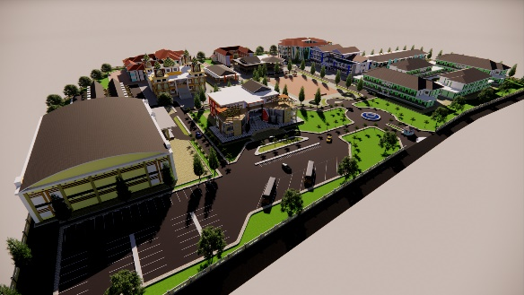
Gambar 1 Hasil Rancangan Tata Massa Bangunan
(Sumber: Dokumentasi Pribadi, 2022)

Bentuk Bangunan Ruang Luar
Pendekatan Arsitektur Modern sangat memperhatikan fungsionalisme ruang. Massa dan ruang dibentuk dengan semaksimal mungkin agar dapat berfungsi untuk aktivitas pengguna dan meminimkan ruang yang tidak terpakai.
Desain modern pada SMKTR di tekankan pada gedung kantor, yaitu dengan penggunaan material seperti ACP dan Multiplek Strip Pattern. Penggunaan tema modern ini juga bisa terlihat dari interior yang di pakai dalam SMKTR.

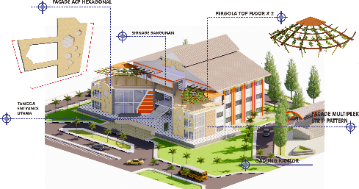
Gambar 2 Hasil Rancangan Desain Eksterior Gedung Kantor
(Sumber: Dokumentasi Pribadi, 2022)

Bentuk Bangunan Ruang Dalam
Bentuk bangunan ruang dalam SMKTR didominasi dengan warna putih sebagai warna netral, menggunakan jendela tipe jendela double glass, sehingga ruang dalam mendapatkan cahaya matahari yang cukup serta meminimalisir hawa panas yang akan masuk.

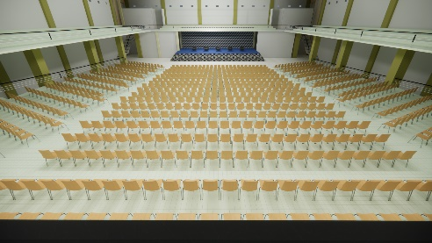
Gambar 3 Hasil Rancangan Desain Interior Aula
(Sumber: Dokumentasi Pribadi, 2022)

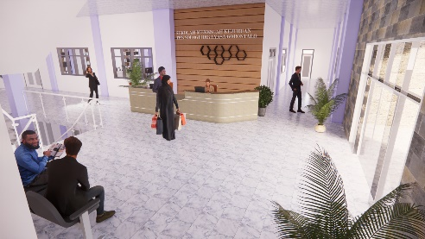
Gambar 4 Hasil Rancangan Desain Interior Lobby Kantor
(Sumber: Dokumentasi Pribadi, 2022)
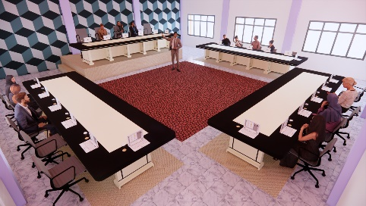
Gambar 5 Hasil Rancangan Desain Interior Ruang Rapat
(Sumber: Dokumentasi Pribadi, 2022)

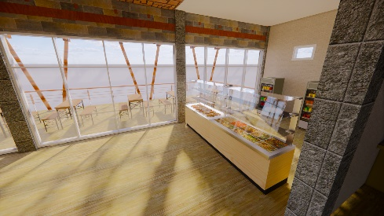
Gambar 6 Hasil Rancangan Desain Interior Kantin
(Sumber: Dokumentasi Pribadi, 2022)

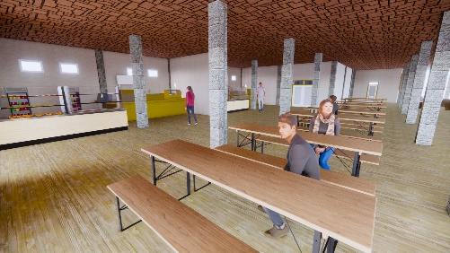
Gambar 7 Hasil Rancangan Desain Interior Kantin
(Sumber: Dokumentasi Pribadi, 2022)

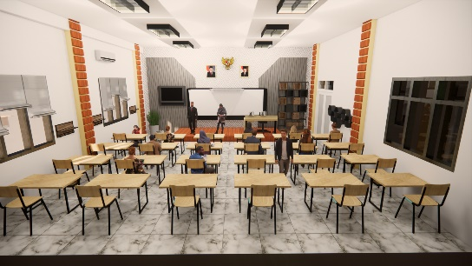
Gambar 8 Hasil Rancangan Desain Interior Kelas
(Sumber: Dokumentasi Pribadi, 2022)
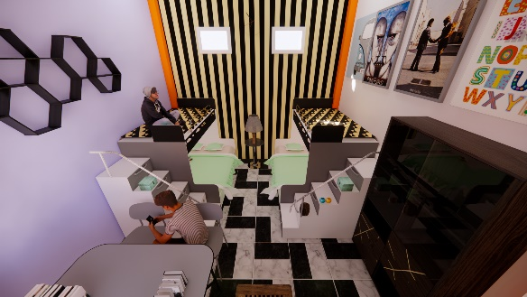
Gambar 9 Hasil Rancangan Desain Interior Kelas
(Sumber: Dokumentasi Pribadi, 2022)

KESIMPULAN
Dalam perancangan Sekolah Menengah Kejuruan Teknologi Rekayasa (SMKTR) melalui pendekatan arsitektur modern yang menitikberatkan pada fungsionalisme ruang, menggunakan bentuk persegi sebagai bentuk perancangan dari konstruksi ini dapat mempermudah pembagian ruang yang baik, pengaturan interior dan furniture yang lebih mudah, dan penyinaran matahari yang sesuai dengan lebar sisi bangunan.
DAFTAR PUSTAKA
[1] Asnita, Armiati, & Cerya, E. (2018). Analisis Pemeliharaan Sarana dan Prasarana Sekolah di Sekolah Menengah Kejuruan (SMK) Negeri 3 Padang EcoGen Volume 1 , Nomor 4 , 5 Desember 2018. 1(19), 719–726.
[2] Harusda, D., & Rizal, F. (2008). PERANCANGAN AULA SERBAGUNA SEKOLAH MENENGAH KEJURUAN NEGERI 1 PARIAMAN.
[3] Hedriyenti. (2014). "Pelaksanaan Program Boarding School Dalam Pembinaan Moral Siswa di SMA Taruna Indonesia Palembang". Ta'dib, Vol. XIX, No.02.
[4] Inez, E. (2014). Penerapan prinsip arsitektur modern pada bangunan fakultas pendidikan MIPA. 78. https://www.academia.edu/33797853/PENERAPAN_PRINSIP_ARSITEKTUR_MODERN_PADA_BANGUNAN_FPMIPA_UPI_BANDUNG
[5] Jerry Dwi Irawan, P. A. (2015). Perancangan Sekolah Internasional Pekanbaru dengan Pendekatan Eko Arsitektur. JOM FTEKNIK, Volume 2 No.1.
[6] Makale, M. R. (2021). SEKOLAH MENENGAH ATAS ISLAM TERPADU KOTA GORONTALO. JAMBURA Journal of Architecture, Vol. 3, No. 1
[7] Simorangkir, Y. V., Topan, A., Alahudin, M., & Hidayat, R. (2018). Asrama Mahasiswa Universitas Musamus Merauke (Penerapan Desain Green Architecture). Musamus Journal of Architecture, 1(01), 28–37. https://doi.org/10.35724/mja.v1i01.1331
[8] Tri Wicaksono, M. R. T. (2020). Kajian Arsitektur Modern Pada Prasarana Sekolah Keberbakatan Olahraga (Sko). Jurnal Arsitektur ZONASI, 3(2), 252–260. https://doi.org/10.17509/jaz.v3i2.24683
[9] Triyono, A. (2019). Pendidikan Karakter pada Sistem Boarding School. Jurnal Kependidikan, Vol. 7 No. 2.

